Fulcanelli annote Stanislas de Guaita
Ex-libris de Julien Champagne

Fulcanelli annote dans la marge l'ouvrage de Stanislas de Guaita (1861-1897) "La clef de la magie noire", au chapitre "La magie des transmutations", édition Durville de 1920, de la page 755 à 790. D'après Robert Ambelain l'écriture des notes est celle de Julien Champagne. Tel est du moins ce qu'explique Robert Amadou dans un article de la revue "L'autre monde" n°76 de 1983.
Plus tard l'ésotériste franc-maçon Jules Boucher (1902-1955), fondateur d'un ordre martiniste, acquiert cet ouvrage. Il colle son ex-libris symbolique dessiné par Julien Champagne sur le deuxième de couverture. Un lien particulier unit ces deux personnes : Fulcanelli dédicace son "Mystère des cathédrales" à Jules Boucher, âgé en 1926 de vingt quatre ans. Cette dédicace reste la seule connue jusqu'en 1988 où une deuxième dédicace de Fulcanelli est révélée. C'est René Schwaller de Lubicz qui en bénéficie.

Lisons tout d'abord les notes de Fulcanelli puis voyons ensuite l'ex-libris de Jules Boucher.

Les notes de Fulcanelli dans l'ouvrage de Stanislas de Guaita (Fulcanelli souligne certains mots du texte de Stanislas de Guaita, ils sont alors soulignés ici) :

page 758 : "...Raymond Lulle de Palma s'enfermer à la tour de Londres...", note de Fulcanelli : "Il y fut obligé et dut s'enfuir de sa prison après"
page 759 : "... c'est la masse des écrivains ...", note de Fulcanelli : "surtout des auteurs modernes"
page 766 : "... L'Azoth des sages, synthèse des trois, consiste en un menstrue, l'Alchaëst ou dissolvant des métaux ...", note de Fulcanelli : "erreur ; l'alcaest n'est pas l'Azoth. Il y a entre eux la différence du mercure vulgaire et du mercure philosophique. Il s'agit de cuire l'azoth pour obtenir la Pierre, tandis que l'alcaest est seulement le premier dissolvant. Par l'action de l'alcaest sur le métal on obtient l'humide radical qui fournira ensuite l'azoth."
page 766-767 : "... le mercure sera la première substance des métaux, diversement spécifiable par tel ou tel soufre, - et le sel sera la matière de l'oeuvre.", note de Fulcanelli : "Ce n'est pas exact. Le sel ne sera pas la matière de l'oeuvre, mais ce qui lui donnera la forme, l'enveloppe."
page 769 : "... dans lequel la lumière métallique est latente, avant qu'elle soit spécialisée, et la pousser à l'extrême positif ...", note de Fulcanelli : "Ce sujet nepeut être capté dans les conditions décrites. Nous nepouvons l'avoir, que lorsqu'il est déja formé, c'est-à-dire spécifié. Mais, malgré sa spécification, c'est la matière la plus prochaine du premier être des métaux."
page 770 : "... pour préparer cet Acier, il faut connaître et savoir utiliser leur Aimant. Le propre de l'Azoth est de dissoudre tous les métaux, - au cas particulier, l'or et de l'argent, ...", note de Fulcanelli : " - qui est le dissolvant spirituel, - non, voir plus haut, - erreur, l'or et l'argent n'entrent pas dans le travail de l'oeuvre"
page 771 : "... En dissolvant l'or et l'argent vulgaires dans l'Azoth ou Mercure des Sages... la pierre philosophale", note de Fulcanelli : " archifaux, erreur commune de tous les débutants"
page 772 : "... et du temps, une série de phénomènes ... qui transmue les métaux en or", note de Fulcanelli : "l'auteur n'a pas pénétré le grand secret de la coction. Ce n'est pas ainsi qu'elle s'opère et au surplus, l'artiste ne voit jamais les couleurs décrites. Personne n'a jamais révélé cette connaissance et peu de philosophes l'ont sue. Une seule couleur apparaît : le noir. Les autres n'existent qu'à l'état de symboles et non d'apparences physiques."
page 773 : "... dix fois son poids,environ, de Mercure philosophal ou d'Azoth des Sages.", note de Fulcanelli : " Contradiction de l'auteur avec le début, où il prend l'azoth et l'alcaest pour des synonymes."
page 773 : "... cette opération ne va pas moins qu'à recommencer tout l'oeuvre ... 10, 100, 1000, 10000, etc.", note de Fulcanelli : " Théorie simple, agréable, mais fausse. Non, on ne peut multiplier à la fois en quantité et en qualité. Ce sont deux procédés différents."
page 773 : " ... D'autres philosophes multiplient ... , qu'elle réduit à sa propre nature de pierre.", note de Fulcanelli : "en abaissant son pouvoir transmutatoire."
page 775 : "... la matière première, - Magnésie ou Marcassite ou Minière des Sages, - dont il s'extrait, n'est ... C'est le Serviteur Rouge, la Vierge hermaphrodite de nature, ... se sublime", note de Fulcanelli : " non, la magnésie extrait le mercure des sages du métal. Ce serviteur noir et [écrit ET et non EST] la Vierge noire."
page 775 : "... En d'autres termes, cette marcassite est un aimant de la Lumière métallique potentielle, ou ... le Mercure féminin.", note de Fulcanelli : " exact, elle attire et se gorge du Spiritus mundi."
page 775-776 : "... Une fois la minière ... il s'agit d'en extraire séparément le Mercure et le Soufre libres, ... Dissolvant des alchimistes", note de Fulcanelli : " Il n'y a rien à en extraire ni à en séparer. Ceux qui affirment le contraire ne sont pas philosophes et n'entendent rien à la philosophie."
page 776 : "... Mais nul ne peut dégager le mercure de ses liens, sans ... il faut savoir l'attraire à soi par l'artifice de leur Aimant.", note de Fulcanelli : " cercle vicieux".
page 776 : "... Voilà le grand arcane d'Hermès : ... l'Acier des Sages, qui n'est autre que l'électricité , et celle de leur Aimant, symbole de la pile d'où elle émane.", note de Fulcanelli : " - explication vraiment moderne !! - ??? "
page 776 : "... Avant nous, Eliphas Lévi avait déja signalé l'emploi de l'agent électrique dans les opérations ... réalisations hermétiques", note de Fulcanelli : " Quelle aberration, quelle confusion !"
page 776 : "... Nous avons fait entendre ... Le magicien peut ainsi réaliser de l'or , aussi bien que toute autre substance corporelle." , note de Fulcanelli : " C'est cette facheuse théorie, absurde autant que ridicule, qui a causé le dévoiement du regretté Albert poisson."
page 776-777 : "... D'autre part, si l'on qualifie de Magnétisme ... un tel art hermétique diffère sensiblement de la pratique opératoire du grand oeuvre , ... et non plus de Magie.", note de Fulcanelli : " un peu ... beaucoup !"
page 777 : "... Notre Acier (dit Philalèthe) est la vraie clef de l'oeuvre... c'est un feu infernal et secret, et même en son genre extrêmement volatil " , note de Fulcanelli : "Très vrai"
page 777 : " ... c'est le miracle du monde ... distingué par un caractère particulier ", note de Fulcanelli : "l'étoile des mages"
page 778 : " ... vous aurez vu son étoile (1) (1 ; note en bas de page : "L'étincelle électrique") , note de Fulcanelli : " Inutile d'employer un renvoi pour dire une absurdité."
page 778 : "... Philalèthe : Ayant dit que notre Acier ... régler sa route par la vue de l'étoile du nord (3) que notre Ayman fera paraitre. (3 ; note en bas de page : Toujours l'étincelle" , note de Fulcanelli : " Malgré la belle clarté de ce passage, on voit que Guaita n'y a rien compris."
page 778 : "... Mais il ne suffit pas de libérer Mercure de ses liens, il faut le fixer, ou il se perd en fumée blanche." , note de Fulcanelli : "C'est le soufre seul qui s'en charge, et non l'alchimiste. Le soufre noir premier être du soufre blanc et rouge."
page 779 : "... le dissolvant ou lait virginal n'est pas un amalgame ; c'est nécessairement un liquide, un menstrue végétable", note de Fulcanelli : " Erreur, c'est un solide. Il est friable, dur, cassant et très fusible."
page 780 : "... et c'est d'une seule et même matière qu'on les a extraits ... le sel s'engendre de l'union des deux." , note de Fulcanelli : " L'enfant nait de la destruction du soufre et du mercure."
page 780 : "... Le Soufre universel est invariablement envisagé comme le père ... on le voit, c'est affaire de point de vue." , note de Fulcanelli : " C'est une véritable salade russe."
page 782 : "... comme en dissolvant tout métal ... pour l'Argyropée (1) il faut de l'argent et de l'Azoth ; et, pour la Chrysopée (2), de l'or et de l'Azoth.", note de Fulcanelli : " Compréhension vulgaire et profane de l'alchimie - Il n'y a rien dans ce passage qui approche de la vérité - Nous répétons que l'or et l'argent, même réincrudé, doivent être, aussi bien que le mercure courant, exclus de matériaux employés pour la réalisation de l'oeuvre."
page 784 : "...(Albert Poisson) la partie inférieure contenait le feu ... Tel était l'athanor généralement en usage.", note de Fulcanelli : " L'Athanor est la matière même, et le fourneau ne signifie rien. Ces descriptions ne servent qu'à abuser les ignorants."
page 788 : "... Enfin parait la blancheur, annoncée par les colombes de Diane, ... voici la terre blanche feuillée, bientôt résolue en granulations ... il n'a plus qu'à rompre le vaisseau pour recueillir sa pierre blanche.", note de Fulcanelli : "- Ce n'est pas en ce lieu que les auteurs ont insisté sur la nécessité des colombes de Diane, l'un des plus grands secrets de la préparation du mercure philosophal. - La terre blanche feuillée est le mercure initial net et pur. Sa texture, en effet, présente une superposition de lamelles cristallines, détachables comme le mica. - Le vaisseau étant la matière nourricière et l'enveloppe, la matrice, elle, se fend et s'ouvre d'elle-même en manifestant l'enfant lors de sa naissance. ce qui explique qu'on ne soit [voit ?] rien jusque là."
page 790 : "... Palpitant d'émotion, l'opérateur peut enfin briser le sceau d'Hermès." , note de Fulcanellli : " Le sceau se brise tout seul car l'artiste ignore le temps, la durée de son oeuvre qui peut en exiger plus ou moins."
page 790 : "... Enfin, projetée sur dix fois son poids de mercure ou de plomb fondus, la pierre transmuerait, après deux heures d'ébullition ou à peu près, le métal imparfait en or très pur.",note de Fulcanelli : " Erreur - la pierre première n'a aucun pouvoir sur les métaux."

Seules 2 annotations sont signées F.

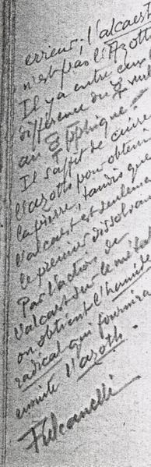
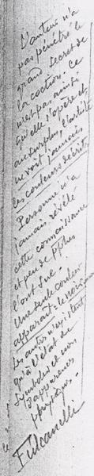

Fulcanelli annote J. H. Pott.

Il semble que l'oeuvre de Pott détenue par Bontemps puis Champagne ait paru d'abord à Berlin en 1738 chez J.A. Rüdiger. Pott y relate notamment certaines des expériences de ses prédécesseurs qu'il prit la peine de reprendre pour vérifier leur validité.
Il critique ainsi l'alchimiste français Moras de Respour, surtout connu pour ses Rares expériences sur l'esprit minéral (1668). Et c'est alors que nous retrouvons Julien, son tampon encreur et ses commentaires...favorables à Pott:Cette fois Greg nous permet de savoir que Julien a eu aussi en sa possession un ouvrage d'un chimiste allemand du XVIIIème siècle, Johann Heinrich Pott.
Il s'agit de ses Dissertations chymiques, parues en 4 tomes en 1759 chez Jean Thomas Hérissant, et traduites "tant du latin que de l'allemand" par Monsieur Demachy:
http://www.alchemywebsite.com/books/BK3497.HTM

"Bien juste, écrit Champagne; on pourrait sans trop d'exagération affirmer que tout est faux..."
Plus loin, alors que Pott exprime notamment son point de vue sur une partie de la Pyrotologie (1725) de son compatriote Henckel, très intéressé au demeurant par l'oeuvre de Respour, et qui d'ailleurs semble avoir passablement influencé Pott, Champagne remarque:
"Si l'on triture avec du sel de tartre déliquescent le résidu de la distillation d'un acétate de zinc obtenu par dissolution de l'oxyde dans du vinaigre distillé (?), il se répand une odeur extrêmement désagréable et qui fut sur le point de me faire vomir plusieurs fois.
Toutefois elle n'a aucun rapport avec l'odeur alliacée." Mais voici qu'entre en scène un troisième lecteur des Dissertations.
Pour Fox, et je suis très tenté de le suivre sur ce point, ce lecteur n'est autre qu'Eugène Canseliet.
Canseliet donc (car son écriture est tout aussi caractéristique que celle de Champagne) relève ainsi à propos de l'esprit de vitriol dulcifié qu'il est aussi utilisé comme astringent et hémostatique.
Et il ajoute: "Cet esprit de vitriol dulcifié des anciens est au Codex actuel un mélange d'une partie d'acide sulfurique avec trois parties d'alcool."
Plus loin, il commente ainsi l'histoire de l'acide marin dulcifié: "L'acide marin ou esprit de sel dulcifié est un alcoolé d'acide chlorhydrique."
Greg précise également qu'on trouve dans un des volumes des Dissertations la trace d'un autre ex-libris que celui de Bontemps. Cet ex-libris circulaire en a été décollé ou arraché et comme Fox je pense qu'il pourrait bien s'agir de celui de Julien Champagne.
Reste qu'apparaît, inexpliquée pour moi même si pour Greg Fox cette écriture ressemble beaucoup à celle d'"Hubert", un troisième type d'annotations.
Je remarquerai simplement qu'elles font cette fois usage de la symbologie chimique courante. Personnellement elles me semblent pourtant plus anciennes que les deux autres: Bontemps, ou un autre heureux possesseur du livre de Pott?
Canseliet cite ce dernier au moins une fois, dans son édition du Mutus Liber (1977). Bien entendu, il s'agit toujours des Dissertations:
"Cohausen a ôté au sel marin des côtes d'Espagne toute sa saveur, en le faisant digérer ou putréfier pendant quarante jours au moins dans l'esprit le plus subtil de rosée; ce qui lui a produit un sel tout différent."
Quant à Fulcanelli, c'est dans ses Demeures Philosophales (1930) qu'il fait référence aux Dissertations: "Pott, qui s'appliqua a relever les nombreuses formules de menstrues et s'efforça d'en donner une analyse raisonnée, nous apporte surtout la preuve qu'aucun de leurs inventeurs ne comprit ce que les Adeptes entendent par leur dissolvant."
Et de marteler un peu plus loin: "Sans contester la probité de Pott, ni mettre en doute la véracité de sa description, et moins encore de celle que Weidenfeld (mentionné par Pott) donne sous des termes cabalistiques, il est indubitable que le dissolvant dont il parle n'est pas celui des sages."

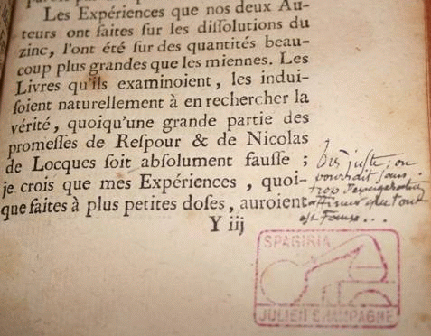

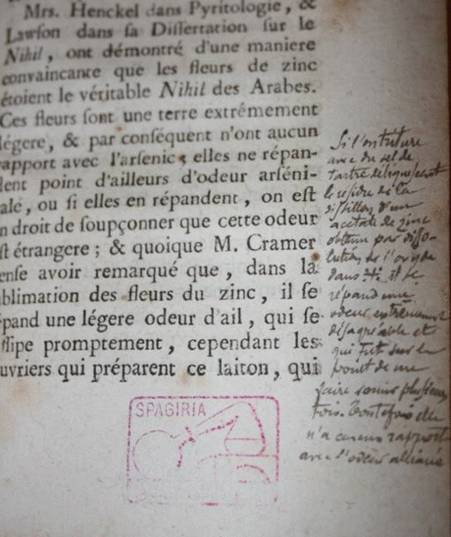

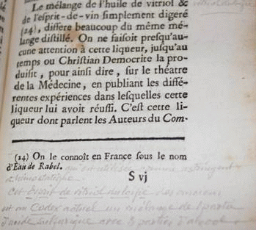

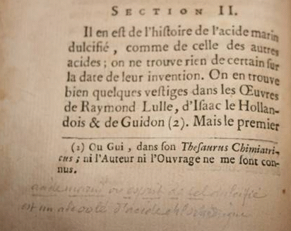

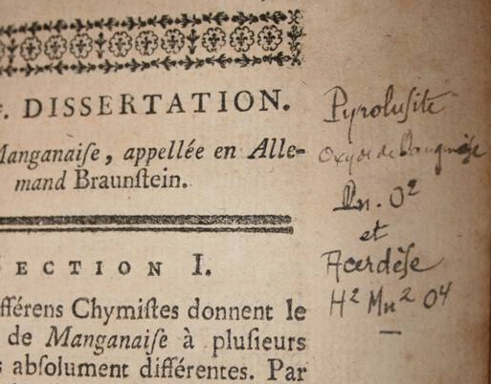
Grâce à Vérax, à qui je dois la plupart des clichés ci-dessous, il devient évident que Julien Champagne posséda et lut, dans leurs éditions originales, certains des ouvrages de Poisson. Ce fut le cas du Flamel, qu'il n'aurait pas annoté, mais aussi des Cinq traités, dont son exemplaire porte diverses mentions manuscrites et imprimées, comme ce premier ex-libris. Il est analogue à celui décrit par Dubois, à la couleur près, verte chez elle, ici violette.
Une explication possible de cette différence, raison triviale quoique ne pouvant être exclue, tiendrait ici à la qualité du tempon encreur. Notons également qu'à ce stade Champagne se considère lui-même plus comme spagyriste que comme alchimiste, et que par conséquent sa première lecture de ce Poisson là a pu être passablement précoce. Nous sommes ici vraisemblablement avant 1900, et Julien n'a sans doute pas encore rencontré Fulcanelli.
Ce livre a-t-il été lu et relu par Julien? Ou a-t-il eu tout bonnement plusieurs détenteurs? Ou les deux? En tout cas le commentaire joint, porté à l'encre rouge, me rappelle fortement l'écriture de Champagne. Il est d'orientation nettement bibliographique: "Le même traité théorique, avec les mêmes tournures de style et la même division en chapitres, est traduit sous le titre: Le Miroir d'Alquimie de Jean de Mehun, Philosophe très excellent, Paris, Claude Sevestre, rue St Jacques,1613. Auquel de ces auteurs en revient la paternité?"
Un peu plus avant, "Hubert" insiste: "Reproduction quasi textuelle de La quintessence des métaux de Jean de Mehun (Meung) en son Miroir d'alchimie." Mais cette fois, il ajoute une notation sur le fond: "Il est à remarquer que dans ces deux ouvrages d'auteurs différents il n'est pas fait mention de mercure."
Après avoir relevé le fait que par bonheur certains textes de Poisson sont désormais disponibles en ligne, dont celui des Cinqtraités : http://www.viamenta.com/textesesoteriques/cinqtraitesalchimie.htm remarquons qu'en réalité, et ceci a déjà été relevé par d'autres, les cinq traités en question en comportent bien un sixième, et non des moindres, puisqu'il s'agit ni plus ni moins que de la Table d'émeraude d'Hermès, patron des alchimistes.
Mais, illusion ou pas, non seulement l'encre utilisée pour le commentaire est cette fois différente, mais l'écriture pourrait bien l'être aussi, et incline à considérer que ce livre a eu au moins deux, voire trois lecteurs: Il est d'abord écrit, à l'encre noire: "Figure symbolique des Douze clefs de Philosophie de Basile Valentin." Puis, comme au crayon et peut-être d'un autre scripteur, cette remarque importante: "Inversée."
Quoiqu'il en soit, Jean-Julien Champagne tenait tellement à ce volume qu'il l'a fait précéder d'un autre de ses ex-libris, cette fois bien plus solennel, et dont je vous laisse apprécier le détail de la symbolique: "Ex libris hermeticis". Ce motif n'est d'ailleurs pas sans nous rappeler celui du frontispice du Mystère des cathédrales de Fulcanelli, frontispice qui, souvenons-nous en, fut dès 1912 publié par Chacornac.

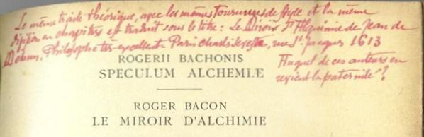

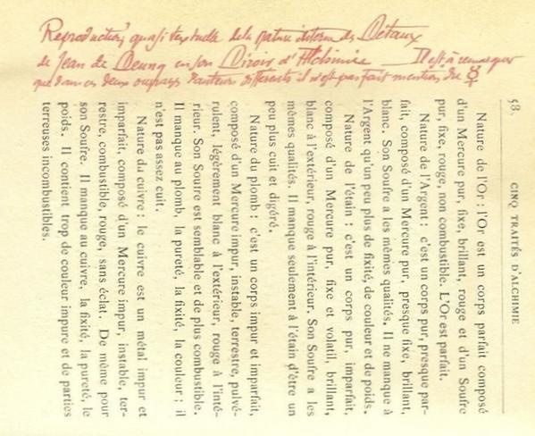

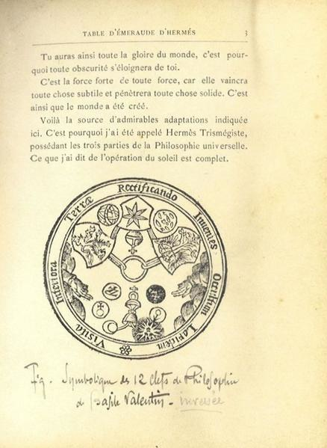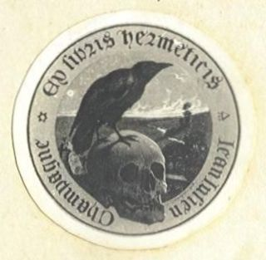

Walter Grosse :
J'ai fait une découverte extraordinaire : a existé un Jean Champagne chimiste, plus vieux que Julien Champagne, entre l'entourage Canseliet & Julien Champagne. Je pense que c'est la découvert du siècle. C'est J.Champagne n'était pas dessinateur, mais un chimiste. Curieusement, J.Champagne a été l'homme qui s'est fait passer par Fulcanelli... et tous pensaient que le J.Champagne chimiste était le dessinateur Jen (Julien) Champagne. Enfin...

Les signatures des dédicaces sont de Jean Champagne chimiste...

Fulcanelli fut l'hétéronyme du Jean Champagne chimiste? Devant ces nouvelles évidences, c'est une possibilité...

Et si la date de naissance de Fulcanelli était seulement une charade mathématique?
De fait, par la multiplication des quatre chiffres de 1839, ou 1 x 8 x 3 x 9 = 216, nous avons le nombre de la masse atomique de l'élément inconnu, selon Canseliet...
http://www.arsitra.org/yacs/files/article/147/St_ex.pdf
http://www.fulgrosse.com/article-2399525.html
216 c'est aussi le produit de la multiplication des trois chiffres de 666, le nombre de la Bête, ou 6 x 6 x 6 = 216, ce que signifie qu'a une relation avec la matière première des alchimistes!

D'ailleurs, FULCAN - (ELLI) est :

F U L C A N
6 + 3 + 3 + 3 + 1 + 5 = 21

1839 est 1 + 8 + 3 + 9 = 21
Coïncidence ?

Lundi 16 avril, j'ai découvert l'existence d'un Jean Champagne chimiste, né en 1876 dans la Somme, qu'a vécu en compagnie d'Eugène Canseliet (qu'exerçait la profession de comptable), de Germaine Hubat, future Mme Canseliet, et de Jean-Julien Champagne au 6e étage du 59bis, rue de Rochechouart à Paris 9ème, voisins de la famille Grappelli (recensement de 1926). De fait, Jean Champagne était célibataire et je pense qu'il n'a eu de descendance, tel comme Fulcanelli !!!

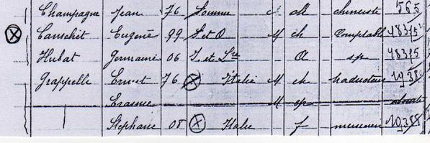

Pourquoi le mystère? Peut Fulcanelli être la solution du problème ? De fait, Canseliet parle du personnage, non de l'homme qui incarne ce personnage!
Serait Fulcanelli un hétéronyme du Jean Champagne chimiste, un personnage comme l'alchimiste Hercule d'Astarac d'Anatole France...
Curieusement, Fulcanelli naquit en 1839, dont la multiplication des quatre chiffres nous donne le numéro 216 (de 6 x 6 x 6), tandis que J.Champagne s'intéresse à l'alchimie au laboratoire en 1893, dont la multiplication des quatre chiffres nous donne le même numéro...
1893 c'est l'inverse de 1839...

